**OBEC TĚŠANY**

**Zastupitelstvo obce Těšany**

**Obecně závazná vyhláška obce Těšany č. 2 /2023,**

**Požární řád**

Zastupitelstvo obce Těšany se na svém zasedání konaném dne 25.9.2023 usneslo vydat na základě § 29 odst. 1 písm. o) bod 1 zákona č. 133/1985 Sb., o požární ochraně, ve znění pozdějších předpisů (dále jen „zákon o požární ochraně“), a v souladu s § 10 písm. d) a § 84 odst. 2 písm. h) zákona č. 128/2000 Sb., o obcích (obecní zřízení), ve znění pozdějších předpisů, tuto obecně závaznou vyhlášku (dále jen „vyhláška“):

**Čl. 1**

**Úvodní ustanovení**

Tato vyhláška upravuje organizaci a zásady zabezpečení požární ochrany v obci Těšany (dále jen „obec“).

**Čl. 2**

**Vymezení činnosti osob pověřených zabezpečováním požární ochrany v obci**

1. Ochrana životů, zdraví a majetku občanů před požáry, živelními pohromami a jinými mimořádnými událostmi v katastru obce je zajištěna Jednotkou sboru dobrovolných hasičů obce Těšany podle čl. 5 této vyhlášky (dále jen “JSDH Těšany”) a dále jednotkami požární ochrany uvedenými v příloze č. 1 této vyhlášky.
2. K zabezpečení úkolů na úseku požární ochrany byly na základě usnesení zastupitelstva obce dále pověřeny tyto orgány obce:
3. zastupitelstvo obce - projednáním stavu požární ochrany v  obci minimálně 1 x za 12 měsíců nebo vždy po závažné mimořádné události mající vztah k zajištění požární ochrany v  obci,
4. velitel JSDH Těšany - zabezpečováním pravidelných kontrol dodržování předpisů a plnění povinností obce na úseku požární ochrany vyplývajících z její samostatné působnosti.

**Čl. 3**

**Podmínky požární bezpečnosti při činnostech a v objektech se zvýšeným nebezpečím vzniku požáru nebo v době zvýšeného nebezpečí vzniku požáru se zřetelem na místní podmínky**

1. Za činnosti, při kterých hrozí nebezpečí vzniku požáru se, dle místních podmínek, považuje:

a) sklizeň pícnin v celém katastru obce,

b) konání veřejnosti přístupných kulturních a sportovních akcí na veřejných prostranstvích, při nichž dochází k manipulaci s otevřeným ohněm a na něž se nevztahují povinnosti uvedené v § 6 zákona o požární ochraně ani v právním předpisu kraje[1]) či obce[2]) vydanému k zabezpečení požární ochrany při akcích, kterých se zúčastňuje větší počet osob.

Pořadatel akce je povinen konání akce nahlásit min. 5 pracovních dnů před jejím započetím na Obecním úřadu Těšany a na operační středisko Hasičského záchranného sboru Jihomoravského kraje. Je-li pořadatelem právnická osoba či fyzická osoba podnikající, je její povinností zřídit preventivní požární hlídku.[3])

1. Za dobu se zvýšeným nebezpečím vzniku požáru se, dle místních podmínek, považuje:

a) období sucha,

b) letní období od 1.6. do 30.9; požární bezpečnost v tomto období je zabezpečena zákazem rozdělávání ohňů a zřízením požární hlídky. Konkrétní složení požární hlídky a počet osob bude součást dokumentace obce. Tímto ustanovením nesmí být dotčeno nařízení Jihomoravského kraje dle § 27 odst. 2 písm. b) bod 3. zákona č. 133/1985 Sb., o požární ochraně, ve znění pozdějších předpisů, respektive vychází se z tohoto ustanovení.

1. Za objekty se zvýšeným nebezpečím vzniku požáru se, dle místních podmínek, považuje:

a) areál objektu spol. ARDO PLUS, s.r.o., na adrese Těšany 368, 664 54 Těšany

b) areál spol. Hamák moving s.r.o. na adrese Těšany 293, 669 02 Těšany; objekty spol. Agro Monet a. s. na adrese Těšany 446, 664 54 Těšany a spol. D. M. F. a.s. na adrese Těšany 28, 664 54 Těšany, požární bezpečnost v těchto objektech je zabezpečena zřízením podnikové požární hlídky.

V okruhu od 15 m od výše jmenovaných objektů je zakázáno kouřit a manipulovat s otevřeným ohněm.

**Čl. 4**

**Způsob nepřetržitého zabezpečení požární ochrany v obci**

1. Přijetí ohlášení o požáru, živelní pohromy či jiné mimořádné události v katastru obce je zabezpečeno systémem ohlašoven požáru uvedených v čl. 7 vyhlášky.
2. Ochrana životů, zdraví a majetku občanů před požáry, živelními pohromami a jinými mimořádnými událostmi v katastru obce je zabezpečena jednotkami požární ochrany uvedenými v čl. 5 a v příloze č. 1 této vyhlášky.

**Čl. 5**

#### **Kategorie jednotky sboru dobrovolných hasičů obce, její početní stav a vybavení**

Obec zřídila JSDH obce, jejíž kategorie, početní stav a vybavení jsou uvedeny v příloze č. 2 vyhlášky. Členové JSDH obce se při vyhlášení požárního poplachu dostaví ve stanoveném čase do hasičské stanice JSDH obce na adrese Těšany 452, 664 52 Těšany, anebo na jiné místo, stanovené velitelem JSDH Těšany.

**Čl. 6**

**Přehled o zdrojích vody pro hašení požárů a podmínky jejich trvalé použitelnosti. Stanovení dalších zdrojů vody pro hašení požárů a podmínky pro zajištění jejich trvalé použitelnosti**

1. Vlastník nebo uživatel zdrojů vody pro hašení požárů je povinen tyto udržovat v takovém stavu, aby bylo umožněno použití požární techniky a čerpání vody pro hašení požárů.[4])
2. Zdroje vody pro hašení požárů stanoví kraj svým nařízením.[5])
3. Nad rámec nařízení kraje obec stanovila zdroje vody pro hašení požárů. Přehled zdrojů vody je uveden v příloze č. 3 vyhlášky. Zdroje vody pro hašení požárů, jakož i čerpací stanoviště pro požární techniku a vhodné směry příjezdu ke zdrojům vody jsou vyznačeny v plánku v příloze č. 3 vyhlášky, který se v jednom vyhotovení předává jednotce požární ochrany uvedené v čl. 5 vyhlášky a jednotce Hasičského záchranného sboru Jihomoravského kraje.
4. Vlastníci nebo uživatelé zdrojů vody, které stanovila obec (čl. 6 odst. 3 vyhlášky), jsou povinni:

a) oznámit obci nejméně 30 dní před plánovaným termínem provádění prací na vodním zdroji, které mohou dočasně omezit jeho využitelnost pro čerpání vody k hašení požárů, a dále předpokládanou dobu těchto prací,

b) oznámit obci neprodleně vznik mimořádné události na vodním zdroji, která by znemožnila jeho využití k čerpání vody pro hašení požárů,

c) Vlastník pozemku/příjezdové komunikace ke zdrojům vody pro hašení požárů je povinen zajistit volný příjezd pro mobilní požární techniku. Vlastník převede prokazatelně tuto povinnost na další osobu (správce, nájemce, uživatele), nevykonává-li svá práva vůči pozemku nebo komunikaci sám.

**Čl. 7**

**Seznam ohlašoven požárů a dalších míst, odkud lze hlásit požár a způsob jejich označení**

Obec zřídila následující ohlašovnu požárů, která je trvale označena tabulkou „Ohlašovna požárů”:

a) Obecní úřad Těšany č.p. 141, 664 54 Těšany, tel: 544 248 234, Po-pá 7:30 – 15.00 hod.

b) velitel JSDH – Petr Štelcl, tel: 607 075 540

Požár lze také hlásit na telefonním čísle HZS tel: 150, popř. na tísňovou linku tel: 112.

**Čl. 8**

**Způsob vyhlášení požárního poplachu**

1. Vyhlášení požárního poplachu v obci se provádí:

a) signálem “POŽÁRNÍ POPLACH”, který je vyhlašován přerušovaným tónem sirény po dobu jedné minuty (25 sec. tón – 10 sec. pauza – 25 sec. tón) nebo

b) signálem “POŽÁRNÍ POPLACH”, vyhlašovaným elektronickou sirénou (napodobuje hlas trubky, troubící tón “HO – ŘÍ”, “HO – ŘÍ”) po dobu jedné minuty (je jednoznačný a nezaměnitelný s jinými signály).

c) V případě poruchy technických zařízení pro vyhlášení požárního poplachu se požární poplach v obci vyhlašuje hlášením v místním rozhlase.

**Čl. 9**

**Seznam sil a prostředků jednotek požární ochrany**

Seznam sil a prostředků jednotek požární ochrany podle výpisu z požárního poplachového plánu Jihomoravského kraje je uveden v příloze č. 1 vyhlášky.

**Čl. 10**

**Zrušovací ustanovení**

Touto vyhláškou se ruší obecně závazná vyhláška č.1/2011 ze dne 26.5.2006, Požární řád obce Těšany.

**Čl. 11**

**Účinnost**

Tato vyhláška nabývá účinnosti počátkem patnáctého dne následujícího po dni jejího vyhlášení.

*v.r. v.r.*

……………………….. ……………………..

Milan Strouhal Ing. Miroslav Zborovský

starosta obce místostarosta obce

**Příloha č. 1 k vyhlášce, kterou se vydává požární řád**

**Seznam sil a prostředků jednotek požární ochrany z požárního poplachového plánu Jihomoravského kraje**

(1) Seznam sil a prostředků jednotek požární ochrany pro první stupeň poplachu obdrží ohlašovny požárů obce a právnické osoby a podnikající fyzické osoby, které zřizují jednotku požární ochrany.

(2) V případě vzniku požáru nebo jiné mimořádné události jsou pro poskytnutí pomoci na území obce určeny podle I. stupně požárního poplachu následující jednotky požární ochrany:

Jednotky požární ochrany v I. stupni požárního poplachu

|  |  |  |  |  |
| --- | --- | --- | --- | --- |
|  | **První jednotka požární ochrany** | **Druhá jednotka požární ochrany** | **Třetí jednotka požární ochrany** | **Čtvrtá jednotka požární ochrany** |
| **Název jednotky požární ochrany** | JSDH Těšany | JSDH Moutnice | stanice Židlochovice | JSDH Šitbořice |
| **Kategorie jednotek požární ochrany** | V | III/2 | I | III/1 |

Pozn.:

HZS – hasičský záchranný sbor,

JPO – jednotka požární ochrany (příloha k zákonu o požární ochraně),

JSDH – jednotka sboru dobrovolných hasičů,

HS – hasičská stanice,

stupně poplachu – viz § 20 a násl. vyhlášky č. 328/2001 Sb., o některých podrobnostech zabezpečení integrovaného záchranného systému, ve znění pozdějších předpisů.

**Příloha č. 2 k vyhlášce, kterou se vydává požární řád**

**Požární technika a věcné prostředky požární ochrany JSDH společné jednotky požární ochrany**

|  |  |  |  |
| --- | --- | --- | --- |
| **Název jednotek požární ochrany** | **Kategorie jednotek požární ochrany** | **Požární technika a věcné prostředky požární ochrany** | **Počet členů** |
| JSDH Těšany | V | 1 x motorová stříkačka  1 x CAS Renault Midlum  1 x dopravní automobil Ford  1 x přívěsný vozík OOB | 13 |

Pozn.:

CAS – cisternová automobilová stříkačka

**Příloha č. 3 k vyhlášce, kterou se vydává požární řád**

**A) Přehled zdrojů vody určených pro hašení požárů z nařízení kraje**

|  |  |  |  |  |
| --- | --- | --- | --- | --- |
| ***Typ zdroje vody*** | ***Název*** | ***Využitelnost*** | ***Čerpací stanoviště*** | **GPS** |
| Přirozené | Vodní nádrž Těšany | Celoroční | Na hrázi | 49.0390236N, 16.7931239E |
| Umělé | Požární nádrž Agro Monet a. s. | Celoroční | Na hrázi | 49.0489517N, 16.7653839E |
| Umělé | Síť  podzemních hydrantů | Celoroční | Lokace v příloze 3 B) |  |
| Umělé | Síť nadzemních hydrantů | Celoroční | U objektu č.p. 452 | 49.0391303N, 16.7701653E |
| U objektu č.p. 55 | 49.042892N, 16.766007E |

**B) Plánek obce s vyznačením zdrojů vody pro hašení požárů, čerpacích stanovišť**

**a jejich umístěním**

**Čerpací stanoviště:** Vodní nádrž Těšany, Požární nádrž Agro Monet a.s.

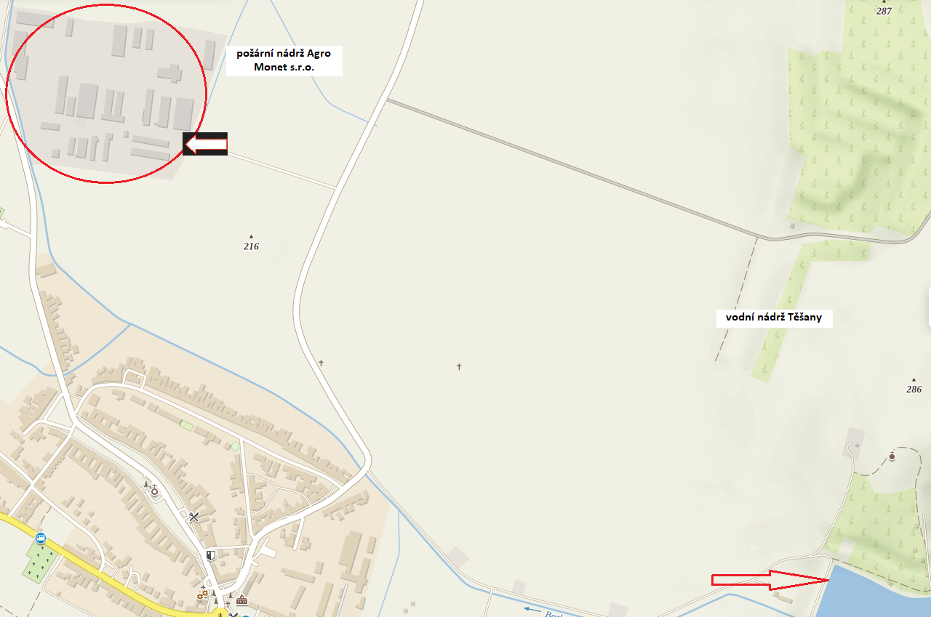

**Čerpací stanoviště:** Síť podzemních hydrantů

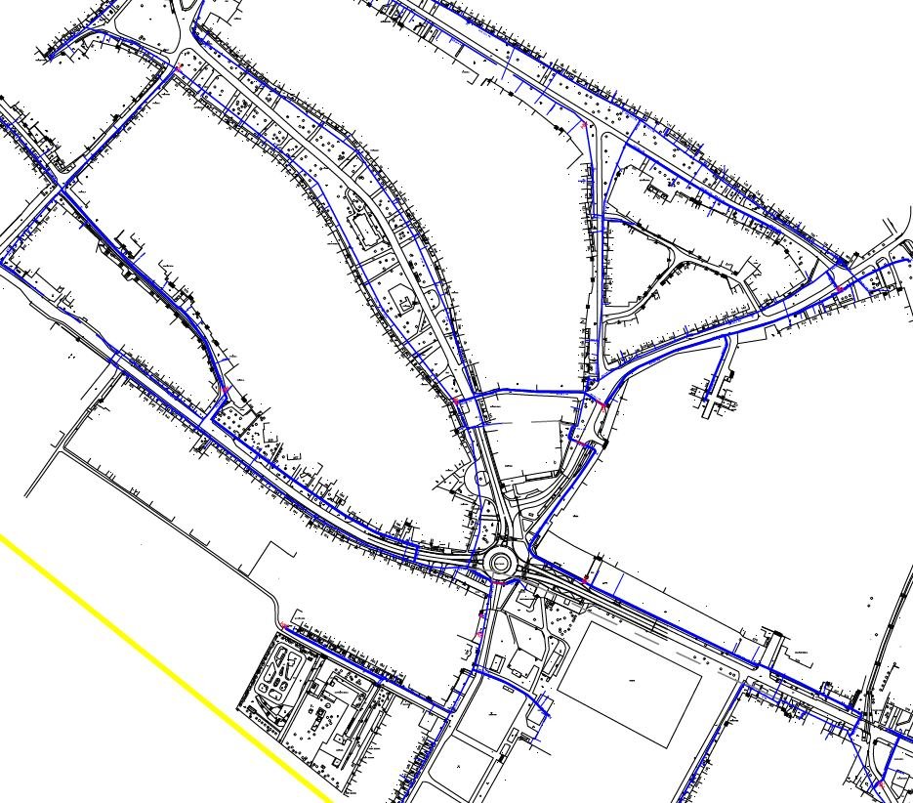

**Čerpací stanoviště:** nadzemní hydrant u hasičské zbrojnice, č.p. 452 Těšany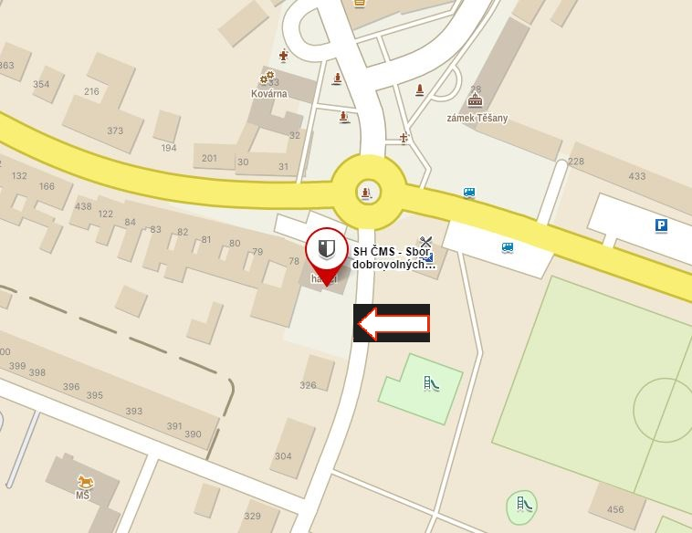

**Čerpací stanoviště:** nadzemní hydrant u objektu č.p. 55 Těšany

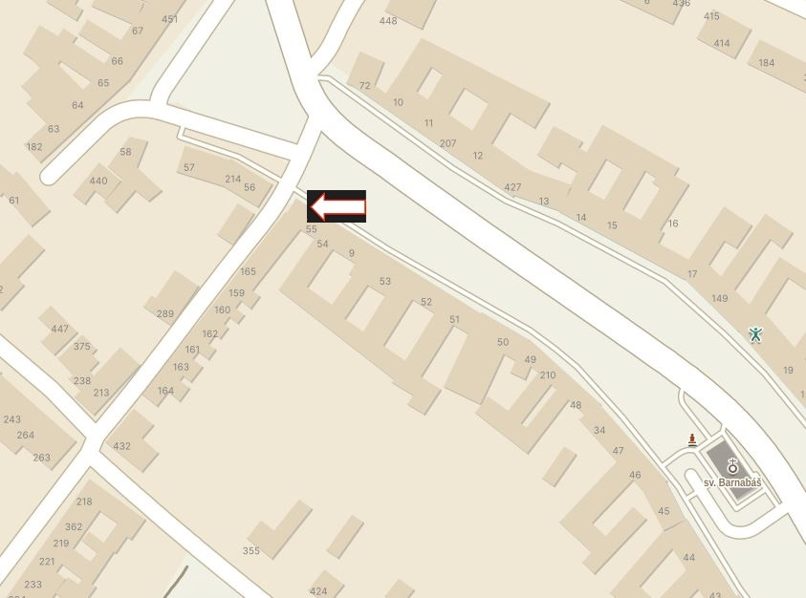

1. ) § 27 odst. 2 písm. b) bod 5 zákona o požární ochraně
2. ) § 29 odst. 1 písm. o) bod 2 zákona o požární ochraně
3. ) § 13 odst. 1 písm. b) zákona o požární ochraně
4. ) § 7 odst. 1 zákona o požární ochraně
5. ) Nařízení Jihomoravského kraje ze dne 4.12.2021, kterým se stanoví podmínky k zabezpečení zdrojů vody k hašení požárů